**Fact Sheet *Pokémon Masters***

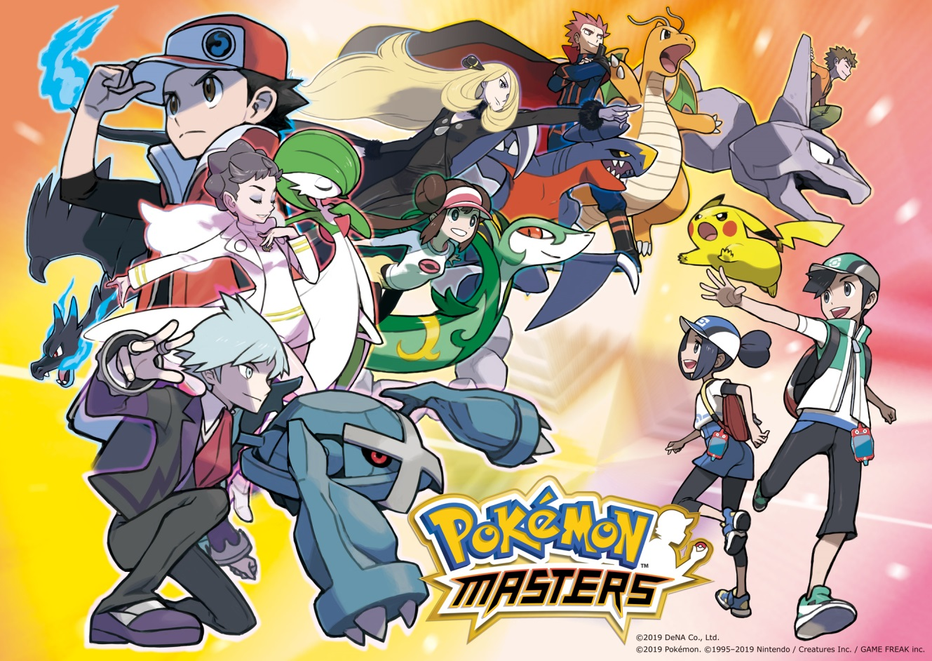

**TITOLO DEL GIOCO**:*Pokémon Masters*

**SVILUPPATORE**:DeNA Co., Ltd.

**EDITORE**:DeNA Co., Ltd.

**PIATTAFORMA**:Dispositivi iOS e Android compatibili (requisiti da annunciare in seguito)

**DATA DI DISTRIBUZIONE PREVISTA**:Estate 2019

**LINGUE**:Italiano, inglese, francese, tedesco, spagnolo, giapponese, coreano e cinese tradizionale

**PREZZO**:Free-to-start con acquisti all'interno dell'app

**SOCIAL MEDIA**:

* Account Twitter ufficiale di *Pokémon Masters* (in lingua inglese): [twitter.com/PokemonMasters](https://twitter.com/PokemonMasters)
* Pagina Facebook ufficiale di *Pokémon Masters* (in lingua inglese): [facebook.com/PokemonMastersGame](https://www.facebook.com/PokemonMastersGame)
* Account Instagram ufficiale di Pokémon Masters (in lingua inglese): [instagram.com/pokemonmastersgame](https://www.instagram.com/pokemonmastersgame)
* Canale Youtube ufficiale di Pokémon Masters: <https://www.youtube.com/c/PokemonMastersGame>
* Sito ufficiale di Pokémon Masters: <https://pokemonmasters-game.com/it-IT>

**Sommario**

Basato sul franchise di intrattenimento di fama mondiale Pokémon, Pokémon Masters è un gioco strategico e di lotta per dispositivi mobili con lotte in tempo reale tre contro tre. In *Pokémon Masters* partirai per un'avventura che ti condurrà a incontrare vari Allenatori e fare nuove amicizie nel corso della storia, ambientata in un luogo nuovo del mondo Pokémon: l'isola di Pasio!

Formerai una squadra composta da tre Unità, cioè coppie formate da un Allenatore e dal suo Pokémon compagno. Questo significa che durante la lotta controllerai tre Pokémon e tre Allenatori contemporaneamente. Le Unità con cui stringerai amicizia potranno entrare a far parte della tua squadra, con cui lotterai per vincere il prestigioso torneo World Pokémon Masters. Ogni Unità ha un ruolo diverso, ad esempio quello di Attaccante o di Aiutante, perciò è importante non solo valutare bene gli avversari ma anche creare una squadra di Unità che si completino a vicenda.

Per la prima volta in assoluto in un gioco Pokémon, Allenatori e Pokémon di tutte le regioni si riuniranno a Pasio per formare delle Unità. Potrai quindi fare squadra con coppie come Ornella e Lucario, Brendon e Treecko, Sandra e Kingdra e tante altre! Un raduno con una tale varietà di Allenatori porterà a incontri sorprendenti e allo sviluppo di una nuova storia.

La meccanica delle lotte tre contro tre in tempo reale è una nuova interpretazione delle lotte di Pokémon. Potrai sferrare una mossa dietro l'altra mentre gli avversari (controllati dal computer) ti contrasteranno sferrando le loro mosse nello stesso momento. Ogni mossa consuma un certo numero di barrette della tua barra mosse, che si riempie ininterrottamente nel corso della lotta. Oltre alle solite mosse potrai usare anche le Unimosse, potenti attacchi legati a specifiche Unità. La lotta termina quando sconfiggi la squadra di Unità dell'avversario controllato dal computer. Per assicurarti la vittoria dovrai creare una squadra efficiente, gestire la barra mosse in maniera ottimale e pensare strategicamente usando le mosse migliori al momento opportuno!

**Caratteristiche principali**

* **Lotte in tempo reale tre contro tre**: prova il brivido di controllare tre Pokémon e tre Allenatori contemporaneamente durante la lotta... e di difenderti dalla squadra avversaria allo stesso tempo!
* **Una nuovissima ambientazione tutta da esplorare**: scopri l'isola di Pasio, un nuovo pezzetto del mondo dei Pokémon! A Pasio le regole della lotta sono diverse e permettono di lottare a squadre di tre Unità contro tre. Avventurati per Pasio e incontra nuovi Allenatori, guadagnati le medaglie e partecipa al torneo World Pokémon Masters!
* **Allenatori di ogni regione**: guarda gli Allenatori da tutti i videogiochi della serie Pokémon interagire tra loro per la prima volta!
* **Splendidi elementi grafici originali**: goditi le fantastiche grafiche dei personaggi e le imperdibili animazioni di lotta!
* **Modalità Multisquadra** – Unisciti a due giocatori provenienti da qualunque parte del mondo e giocate in tre contro gli avversari IA. Collaborate per sferrare un attacco combinato, uno speciale attacco basato sulla coordinazione di tutte e tre le Unità (per Unità si intende la coppia formata da un Allenatore e dal suo Pokémon).

**Una selezione di Unità in *Pokémon Masters***

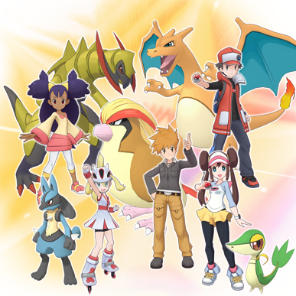

|  |  |  |
| --- | --- | --- |
| **Unità** | **Descrizione** | **Apparizioni nella serie di videogiochi Pokémon** |
| Rosso e Charizard | Taciturno Allenatore dalla forza leggendaria. Blu è il suo più grande amico, nonché il suo acerrimo rivale. Non c'è forse qualcosa di diverso nei suoi vestiti? | *Pokémon Versione Oro HeartGold*, *Pokémon Versione Argento SoulSilver* e altri |
| Brock e Onix | Il suo motto è "Determinazione e difesa granitica". È un Capopalestra affidabile che aiuta volentieri gli Allenatori alle prime armi. | *Pokémon Versione Rosso Fuoco*, *Pokémon Versione Verde Foglia* e altri |
| Misty e Starmie | Soprannominata "la sirena maschiaccio", è una Capopalestra allegra e vitale che sa anche mostrarsi stoica all’occorrenza. Tiene molto alle sue strategie di lotta. | *Pokémon: Let’s Go Pikachu!*, *Pokémon: Let’s Go Eevee!* e altri |
| Rina e Snivy | Giovane allegra e dal forte senso di giustizia, ama essere al centro dell'attenzione e sogna di lottare contro tutti gli Allenatori del mondo. | *Pokémon Versione Nera 2* e *Pokémon Versione Bianca 2* |
| Blu e Pidgeot | Nipote del celebre Professor Oak, nonché uno dei più forti Allenatori di Kanto. Rosso è per lui un amico e un rivale storico. | *Pokémon Versione Oro HeartGold*, *Pokémon Versione Argento SoulSilver* e altri |
| Camilla e Garchomp | Archeologa specializzata in storia e mitologia Pokémon nonché Campionessa di Sinnoh. Ama i Pokémon e da piccola partì all'avventura con il suo Pokédex. | *Pokémon Versione Diamante*, *Pokémon Versione Perla* e altri |
| Iris e Haxorus | Giovane e talentuosa Allenatrice cresciuta con la famiglia insieme ai Pokémon di tipo Drago. Una delle più giovani Campionesse di sempre. | *Pokémon Versione Nera 2, Pokémon Versione Bianca 2* e altri |
| Sandra e Kingdra | Capopalestra risoluta e orgogliosa, esperta di Pokémon di tipo Drago. È cugina di un altro famoso Domadraghi, Lance. | *Pokémon Versione Oro HeartGold*, *Pokémon Versione Argento SoulSilver* e altri |
| Brendon e Treecko | Considera suo padre, il Capopalestra Norman, un modello da seguire. È un po' una peste, ma nelle lotte fa sempre sul serio. | *Pokémon Rubino Omega* e *Pokémon Zaffiro Alpha* |
| Fiammetta e Torkoal | Capopalestra vivace e appassionata. Cerca sempre di comportarsi in maniera seria, ma a volte esagera un po'. | *Pokémon Rubino Omega,* *Pokémon Zaffiro Alpha* e altri |
| Spino e Bronzong | È il Boss dell'Azienda Lotta. Le sue eccelse abilità di analisi gli permettono di capire che Pokémon schierare contro ogni sfidante. | *Pokémon Versione Platino* e altri |
| Ornella e Lucario | Vivacissima Capopalestra sempre sui pattini. A Kalos, da dove viene, è anche nota come "l'Erede del segreto della megaevoluzione". | *Pokémon X* e *Pokémon Y* |
| Malpi e Palossand | Superquattro di Alola e specialista di Pokémon di tipo Spettro. Si dice che discenda dall'antica dinastia reale di Alola. | *Pokémon Sole*, *Pokémon Luna* e altri |
| Barry e Piplup | Ragazzo vivace che prende i Pokémon davvero sul serio. È un tipetto impaziente e non sa starsene mai fermo. | *Pokémon Versione Diamante*, *Pokémon Versione Perla* e altri |

**Personaggi nuovi e originali in Pokémon Masters**

* **Personaggio principale**: si può scegliere un personaggio maschile o femminile, che diventerà l'alter ego del giocatore. Il personaggio principale forma un'Unità con Pikachu, Pokémon di tipo Elettro, e insieme danno inizio a un rocambolesco viaggio nell'isola artificiale di Pasio.
* **Owen:** l'antagonista del personaggio principale è Owen, un Allenatore che punta al World Pokémon Masters. Si tratta di uno studente brillante, con un grande senso della giustizia, che si trova sempre un passo avanti rispetto al personaggio principale.
* **Kelian, Ravi e Chette:** Kelian è un principe di una terra sconosciuta che si è unito a Ravi e Chette. Kelian ha costruito l'isola di Pasio e ha organizzato il World Pokémon Masters allo scopo di superare le proprie debolezze.
* **Professoressa Bellisperia**: Bellisperia è la Professoressa dei Pokémon sull'isola di Pasio. Le sue ricerche si concentrano sul rapporto tra i Pokémon e le Pietre Unità, necessarie per l'esecuzione delle Unimosse.

**Copyright**  
©2019 DeNA Co., Ltd.  
©2019 Pokémon. ©1995-2019 Nintendo/Creatures Inc./GAME FREAK inc.  
Pokémon and Pokémon character names are registered trademarks of Nintendo, Creatures Inc., and GAME FREAK inc.

**DeNA**

DeNA (pronunciato "Di-En-Ei") sviluppa e gestisce un'ampia gamma di servizi per dispositivi mobili e online nel campo dei giochi, dell'e-commerce, dell'intrattenimento, dell'assistenza sanitaria, del settore automobilistico e altre offerte diversificate. Fondata nel 1999, DeNA ha sede a Tokyo e conta oltre 2.000 dipendenti. L'obiettivo di DeNA è rallegrare e lasciare un segno nel mondo attraverso l'uso di Internet e dell'IA. DeNA Co., Ltd. è quotata presso la Borsa di Tokyo (2432). Per saperne di più, visita il sito dena.com/intl/.

**Pokémon**

The Pokémon Company International, una società affiliata all’azienda giapponese The Pokémon Company, gestisce la proprietà intellettuale al di fuori dell’Asia ed è responsabile del brand management, licensing, marketing, del Gioco di Carte Collezionabili Pokémon, dei cartoni animati, dell’home entertainment e del sito ufficiale Pokémon. Il fenomeno Pokémon è nato in Giappone nel 1996 e tuttora è uno dei marchi più famosi al mondo nel settore dell’intrattenimento per bambini. Per saperne di più, visita il sito [www.pokemon.it](http://www.pokemon.it)

## **Contatti stampa per richieste di informazioni**

Nord America: [DeNA@triplepointpr.com](mailto:DeNA@triplepointpr.com)

Europa: [DeNA@hopeandglorypr.com](mailto:DeNA@hopeandglorypr.com)

Attenzione: si prega di non utilizzare queste informazioni negli articoli.